福利机构收养人员服装及床上用品

项目用户需求书

第一部分 项目基本情况及要求

一、项目概况
1.项目名称：福利机构收养人员服装及床上用品采购项目
2.项目说明：为保障机构收养人员日常生活需求，拟采购一批收养人员服装及床上用品，采购总金额460万元。
3.预算金额：460万元
4.供货期：合同生效之日起1年或采购总金额用完即本项目合同终止，以先到者为准。

二、项目属性及采购方式
1.项目属性：货物类
2.采购方式：公开招标
3.本次采购产品为非进口产品（进口产品指通过中国海关报关验放进入中国境内且产自关境外的产品）。

第二部分 项目内容(图片仅参考样式，图片所涉及的其他信息不作为参考依据。)

一、咨询物资清单
序号 | 类别 | 采购货物名称 | 单位 | 报价（元）
1 | 夏装、春秋装 | 婴儿夏装(含上衣、裤子) | 套
1 | 夏装、春秋装 | 婴儿春秋装(含上衣、裤子) | 套
1 | 夏装、春秋装 | 婴儿秋外套 | 件
1 | 夏装、春秋装 | 婴儿短袖哈衣 | 件
1 | 夏装、春秋装 | 婴儿长袖哈衣 | 件
1 | 夏装、春秋装 | 婴儿和尚袍 | 件
1 | 夏装、春秋装 | 婴儿短袖包屁衣 | 件
1 | 夏装、春秋装 | 婴儿长袖包屁衣 | 件
1 | 夏装、春秋装 | 婴儿束脚防蚊裤 | 件
1 | 夏装、春秋装 | 儿童夏装(含上衣、长裤) | 套
1 | 夏装、春秋装 | 儿童夏装(含上衣、短裤) | 套
1 | 夏装、春秋装 | 儿童春秋装(含上衣、裤子) | 套
1 | 夏装、春秋装 | 儿童上衣(七分袖) | 件
1 | 夏装、春秋装 | 儿童秋衣（打底衫） | 件
1 | 夏装、春秋装 | 儿童薄外套 | 件
1 | 夏装、春秋装 | 女幼童夏春秋裙装 | 件
1 | 夏装、春秋装 | 女中童夏春秋裙装 | 件
1 | 夏装、春秋装 | 女大童夏春秋女裙装 | 件
1 | 夏装、春秋装 | 成人夏装(含上衣、长裤) | 套
1 | 夏装、春秋装 | 成人夏装(含上衣、短裤) | 套
1 | 夏装、春秋装 | 成人春秋装(含上衣、裤子) | 套
1 | 夏装、春秋装 | 成人上衣(七分袖) | 件
1 | 夏装、春秋装 | 成人秋衣（打底衫） | 件
1 | 夏装、春秋装 | 成人薄外套 | 件
2 | 冬装 | 婴儿冬装棉衣裤 | 套
2 | 冬装 | 婴儿棉哈衣 | 件
2 | 冬装 | 儿童加厚卫衣 | 件
2 | 冬装 | 儿童毛衣 | 件
2 | 冬装 | 儿童棉衣 | 件
2 | 冬装 | 儿童羽绒外套 | 件
2 | 冬装 | 儿童加厚保暖衣 | 件
2 | 冬装 | 儿童保暖衣 | 件
2 | 冬装 | 儿童加厚包脚裤 | 件
2 | 冬装 | 儿童冬装（套） | 套
2 | 冬装 | 女幼童冬裙 | 件
2 | 冬装 | 女中童冬裙 | 件
2 | 冬装 | 女大童冬裙 | 件
2 | 冬装 | 成人加厚卫衣 | 件
2 | 冬装 | 成人毛衣 | 件
2 | 冬装 | 成人棉衣 | 件
2 | 冬装 | 成人羽绒外套 | 件
2 | 冬装 | 成人加厚保暖衣 | 件
2 | 冬装 | 成人保暖衣 | 件
3 | 运动裤  运动服 | 婴儿冬棉裤 | 条
3 | 运动裤  运动服 | 婴儿加厚连衣裤 | 条
3 | 运动裤  运动服 | 儿童短裤、七分裤 | 条
3 | 运动裤  运动服 | 儿童秋长裤 | 条
3 | 运动裤  运动服 | 儿童连袜秋长裤 | 条
3 | 运动裤  运动服 | 儿童冬裤 | 条
3 | 运动裤  运动服 | 儿童春秋运动套装 | 套
3 | 运动裤  运动服 | 儿童加厚运动套装 | 套
3 | 运动裤  运动服 | 成人短裤、七分裤 | 条
3 | 运动裤  运动服 | 成人秋长裤 | 条
3 | 运动裤  运动服 | 成人连袜秋长裤 | 条
3 | 运动裤  运动服 | 成人冬裤 | 条
3 | 运动裤  运动服 | 成人春秋运动套装 | 套
3 | 运动裤  运动服 | 成人加厚运动套装 | 套
4 | 背心 | 婴儿秋背心 | 件
4 | 背心 | 婴儿棉背心 | 件
4 | 背心 | 儿童夏背心 | 件
4 | 背心 | 儿童秋背心 | 件
4 | 背心 | 儿童棉背心 | 件
4 | 背心 | 儿童羽绒背心 | 件
4 | 背心 | 成人秋背心 | 件
4 | 背心 | 成人棉背心 | 件
4 | 背心 | 成人羽绒背心 | 件
5 | 休闲裤 | 儿童休闲裤 | 条
5 | 休闲裤 | 成人休闲裤 | 条
6 | 牛仔裤  牛仔布料 | 儿童牛仔裤 | 条
6 | 牛仔裤  牛仔布料 | 成人牛仔裤 | 条
6 | 牛仔裤  牛仔布料 | 牛仔布面料 | 米
7 | 内衣  内裤  袜子 | 袜子（婴儿、儿童、成人） | 对
7 | 内衣  内裤  袜子 | 加厚棉袜（婴儿、儿童、成人） | 对
7 | 内衣  内裤  袜子 | 女童连袜裤（中童、大童） | 条
7 | 内衣  内裤  袜子 | 内裤（儿童、成人） | 条
7 | 内衣  内裤  袜子 | 内衣 | 件
8 | 帽子  手套  汗巾 | 防晒太阳帽 | 顶
8 | 帽子  手套  汗巾 | 保暖毛线帽 | 顶
8 | 帽子  手套  汗巾 | 保暖手套 | 双
8 | 帽子  手套  汗巾 | 儿童汗巾 | 张
9 | 床上用品 | 毛毯（规格90cm×150cm） | 张
9 | 床上用品 | 毛毯（规格100cm×120cm） | 张
9 | 床上用品 | 毛毯（规格150cm×200cm） | 张
9 | 床上用品 | 被套（规格80cm×116cm） | 张
9 | 床上用品 | 被套（规格110cm×140cm） | 张
9 | 床上用品 | 被套（规格110cm×155cm） | 张
9 | 床上用品 | 被套（规格125cm×150cm） | 张
9 | 床上用品 | 被套（规格150cm×200cm） | 张
9 | 床上用品 | 床笠（规格55cm×105cm） | 张
9 | 床上用品 | 床笠（规格60cm×123cm） | 张
9 | 床上用品 | 床笠（规格60cm×155cm） | 张
9 | 床上用品 | 床笠（规格66cm×155cm） | 张
9 | 床上用品 | 床笠（规格80cm×173cm） | 张
9 | 床上用品 | 床笠（规格73cm×178cm） | 张
9 | 床上用品 | 床笠（规格90cm×195cm） | 张
9 | 床上用品 | 全包床笠（规格70cm×155cm） | 张
9 | 床上用品 | 全包床笠（规格80cm×173cm） | 张
9 | 床上用品 | 枕套（规格31cm×53cm） | 张
9 | 床上用品 | 枕套（规格45cm×70cm） | 张
9 | 床上用品 | 枕头（规格31cm×53cm） | 个
9 | 床上用品 | 枕头（规格45cm×70cm） | 个
9 | 床上用品 | 床垫（规格90cm×190cm） | 张
9 | 床上用品 | 床垫（按采购人规格定制，60cm×153cm） | 张
9 | 床上用品 | 床垫（按采购人规格定制，规格66cm×155cm） | 张
9 | 床上用品 | 床垫（按采购人规格定制，规格：77cm×170cm） | 张
9 | 床上用品 | 春夏两用席（规格60cm×155cm） | 张
9 | 床上用品 | 春夏两用席（规格90cm×195cm） | 张
9 | 床上用品 | 春夏两用席（规格60cm×123cm） | 张
9 | 床上用品 | 藤席（规格90cm×195cm） | 张
9 | 床上用品 | 藤席（规格60cm×155cm） | 张
9 | 床上用品 | 棉被（规格110cm×155cm） | 张
9 | 床上用品 | 棉被（规格150cm×200cm） | 张
9 | 床上用品 | 棉被（规格115cm×140cm） | 张
9 | 床上用品 | 毛巾被（规格110cm×150cm） | 张
9 | 床上用品 | 毛巾被（规格145cm×200cm） | 张
9 | 床上用品 | 空调被（规格120cm×160cm） | 张
9 | 床上用品 | 空调被（规格150cm×200cm） | 张
9 | 床上用品 | 床板（规格85cm×185cm） | 张
9 | 床上用品 | 床板（规格55cm×150cm） | 张
9 | 床上用品 | 儿童睡袋 | 件
10 | 鞋 | 婴儿学步鞋 | 双
10 | 鞋 | 婴儿运动鞋 | 双
10 | 鞋 | 婴儿凉鞋 | 双
10 | 鞋 | 儿童运动鞋（布鞋） | 双
10 | 鞋 | 儿童冬鞋（毛靴） | 双
10 | 鞋 | 儿童凉鞋 | 双
10 | 鞋 | 儿童礼服皮鞋（皮质） | 双
10 | 鞋 | 成人运动鞋（布鞋） | 双
10 | 鞋 | 成人冬鞋（毛靴） | 双
10 | 鞋 | 成人凉鞋 | 双
10 | 鞋 | 成人礼服皮鞋（皮质） | 双
10 | 鞋 | 胶拖鞋 | 双
10 | 鞋 | 棉拖鞋 | 双
10 | 鞋 | 水鞋 | 双
11 | 校服 | 女款冬装校服 | 套
11 | 校服 | 女款春秋装校服 | 套
11 | 校服 | 女款夏装校服 | 套
11 | 校服 | 女款棉衣校服 | 套
11 | 校服 | 男款冬装校服 | 套
11 | 校服 | 男款春秋装校服 | 套
11 | 校服 | 男款夏装校服 | 套
11 | 校服 | 男款棉衣校服 | 套
11 | 校服 | 女款学生礼服 | 套
11 | 校服 | 男款学生礼服 | 套
12 | 窗帘类 | 三层交织面料布帘（含挂钩、布带、绑带等配件） | 平方米
12 | 窗帘类 | 3D压花面料布帘（含挂钩、布带、绑带等配件） | 平方米
12 | 窗帘类 | 遮光绒布帘（含挂钩、布带、绑带等配件） | 平方米
12 | 窗帘类 | 窗纱（含挂钩、布带、绑带等配件） | 平方米
12 | 窗帘类 | 窗帘罗马杆（含管头、装饰头、挂圈等配件） | 米
12 | 窗帘类 | 窗帘直轨（含挂钩和吊环等配件） | 米
12 | 窗帘类 | 窗帘布 | 平方米
12 | 窗帘类 | 防水窗帘布（含管头、挂钩、挂圈、绑带、磁铁等配件） | 平方米
12 | 窗帘类 | 加厚防风防水窗帘布（含管头、挂钩、挂圈、绑带、磁铁等配件） | 平方米
12 | 窗帘类 | 防蚊纱窗帘（含自粘型磁条、魔术贴） | 平方米
12 | 窗帘类 | 附件（布带、挂钩等） | 米
12 | 窗帘类 | 轨道 | 米
13 | 特殊衣服 | 儿童厨师服 | 套
13 | 特殊衣服 | 沏茶汉服 | 套

二、主要技术参数要求
（一）夏装、春秋装
1.面料成分：100%棉或根据采购人实际需求选用高棉混纺材质。婴幼儿服饰面料选型以亲肤柔软为核心要求；儿童及成人服饰需耐受日常频繁活动与反复洗涤带来的摩擦损耗，纱线密度要求17tex以上，织物须为高密织造结构，经纬交织点位多，夏季款式克重（单位面积质量）≥180g/㎡，春秋款式克重（单位面积质量）≥220g/㎡。
2.规格要求：按采购人要求的款式码数提供，其中婴儿服装码数参考身高52cm至90cm；儿童服装码数参考身高90cm至160cm；成人码数参考身高150cm至195cm。
3.功能要求：上衣以套头款式为核心选型；裤装配置弹力松紧腰头及螺纹收口裤脚；外套为宽松落肩结构，门襟采用拉链或四合按扣开合，拉链头增设防护设计；裙子为连衣裙款式，A字宽松版型，裙长适配日常活动需求。所有衣物均需适配大型洗衣机水洗、烘干机高温烘干的作业要求，长期洗护后版型稳定、不易变形。
4.品质要求：
（1）具有防皱、防潮、防静电等特性；面料要透气吸汗，亲肤不起球，不褪色。
（2）按采购人要求的货物颜色和图案供货。
（3）安全性能：①婴幼儿纺织品须符合GB/T 31701-2015《婴幼儿及儿童纺织产品安全技术规范》A类要求；②直接接触皮肤的儿童纺织产品至少应符合B类要求；③直接接触皮肤的成人纺织产品至少应符合GB 18401-2010《国家纺织产品基本安全技术规范》B类要求。
（4）质量要求：①婴幼儿及儿童针织类服装须符合GB/T 39508-2020《针织婴幼儿及儿童服装》一等品或以上质量等级要求；机织类服装须符合GB/T 33271-2016《机织婴幼儿服装》或GB/T 31900-2024《机织儿童服装》一等品或以上质量等级要求。②成人针织休闲服须符合FZ/T 73020-2019《针织休闲服装》一等品或以上质量要求。③其余未列明品类的服装，其产品质量须对应现行有效的国家或行业标准中相关品类要求，且质量等级均不低于合格品。
(二)冬装
1.材料要求：
（1）面料成分：①针织面料为100%棉或根据采购人实际需求选用化纤材质，婴幼儿服饰面料选型以亲肤柔软为核心要求；儿童及成人服饰需耐受日常频繁活动与反复洗涤带来的摩擦损耗，纱线密度要求18tex以上，织物须为高密织造结构，经纬交织点位多，冬季款式克重（单位面积质量）≥260g/㎡。②毛衣面料为100%棉或70%羊毛以上、30%以内涤纶；③外套面料为100%锦纶；④女童裙装面料为95%以上棉、5%以内氨纶。
（2）里料成分：加厚卫衣等复合双层结构服装的里料为抓绒、摇粒绒材质，单件衣物内部绒层净质量不低于200g；外套里料为100%棉或锦纶材质；
（3）填充物：棉服填充物为100%聚酯纤维；羽绒服填充物含绒量不低于80%。
2.规格要求：按采购人要求的款式码数提供，其中婴儿服装码数参考身高52cm至90cm；儿童服装码数参考身高90cm至160cm；成人码数参考身高150cm至195cm。
3.功能要求：上衣款式以套头衫为主；下装裤型采用弹力松紧腰头结构，裤脚、袖口螺纹收口；外套为宽松落肩结构，门襟采用拉链或四合按扣开合，拉链头增设防护设计；裙子为连衣裙款式，A字宽松版型，裙长适配日常活动需求。所有衣物均需适配大型洗衣机水洗、烘干机高温烘干的作业要求，长期洗护后版型稳定、不易变形。
4.品质要求：
（1）要求手感轻柔、舒适，保暖性好，不缩水、不起毛球，具有一定防皱、防潮、防静电等特性。
（2）做到布料质量可靠，工艺精细，满足采购人对货物颜色和图案的要求。
（3）安全性能：①婴幼儿纺织品须符合GB/T 31701-2015《婴幼儿及儿童纺织产品安全技术规范》A类要求；②直接接触皮肤的儿童纺织产品至少应符合B类要求；③直接接触皮肤的成人纺织产品至少应符合GB 18401-2010《国家纺织产品基本安全技术规范》B类要求。
（4）质量要求：①婴幼儿及儿童针织类服装须符合GB/T 39508-2020《针织婴幼儿及儿童服装》一等品或以上质量等级要求；机织类服装须符合GB/T 33271-2016《机织婴幼儿服装》或GB/T 31900-2024《机织儿童服装》一等品或以上质量等级要求；棉衣及羽绒服须分别满足GB/T 2662-2017《棉服装》、GB/T 14272-2021《羽绒服装》一等品或以上质量等级要求。②成人针织休闲服须符合FZ/T 73020-2019《针织休闲服装》一等品或以上质量要求；棉衣及羽绒服分别满足GB/T 2662-2017《棉服装》、GB/T 14272-2021《羽绒服装》一等品或以上质量等级要求。③其余未列明品类的服装，其产品质量须对应现行有效的国家或行业标准中相关品类要求，且质量等级均不低于合格品。
(三)运动裤
1.材料要求：面料成分要求95%以上棉、5%以内氨纶。夏季款式面料克重（单位面积质量）≥180g/㎡，春秋款式面料克重（单位面积质量）≥220g/㎡，冬季款式面料克重（单位面积质量）≥260g/㎡。
2.规格要求：按采购人要求的款式码数提供，其中儿童服装码数参考身高90cm至160cm；成人码数参考身高150cm至195cm。
3.功能要求：裤子款式做松紧裤腰，螺纹收口，加深裆部版型，要方便穿着和适应大型洗衣机洗涤及烘干机烘干。
4.品质要求：
（1)主体颜色以灰色、深蓝色和黑色。
（2)面料要透气吸汗，工艺精细，不起球，不褪色、防静电。
（3)安全性能：①婴幼儿纺织品须符合GB/T 31701-2015《婴幼儿及儿童纺织产品安全技术规范》A类要求；②直接接触皮肤的儿童纺织产品至少应符合B类要求；③直接接触皮肤的成人纺织产品至少应符合GB 18401-2010《国家纺织产品基本安全技术规范》B类要求。
（4)质量要求：①婴幼儿及儿童针织类服装须符合GB/T 39508-2020《针织婴幼儿及儿童服装》一等品或以上质量等级要求；②FZ/T 73020-2019针织休闲服装一等品或以上质量等级要求。
（四）背心
1.材料要求：
（1）面料成分：夏背心及秋背心面料要求95%以上棉、5%以内氨纶；棉背心及羽绒背心面料为100%锦纶。
（2)里料成分：棉背心里料为100%全棉，羽绒马甲里料为100%锦纶。
（3）填充物：棉背心填充物为100%聚酯纤维，羽绒马甲填充物含绒量为80%及以上。
2.规格要求：按采购人要求的款式码数提供，其中婴儿服装码数参考身高52cm至90cm；儿童服装码数参考身高90cm至160cm；成人码数参考身高150cm至195cm。
3.功能要求：背心前开扣设计；成人棉背心拉链要结实，并有纽扣，方便穿着、适应大型洗衣机洗涤、烘干机烘干。
4.品质要求：
（1）要求背心手感轻柔、舒适，保暖性好，工艺精细，不缩水、不起毛球，具有一定防皱、防潮、防静电等特性，颜色以蓝色、灰色、黑色为主。
（2）安全性能：①婴幼儿纺织品须符合GB/T 31701-2015《婴幼儿及儿童纺织产品安全技术规范》A类要求；②直接接触皮肤的儿童纺织产品至少应符合B类要求；③直接接触皮肤的成人纺织产品至少应符合GB 18401-2010《国家纺织产品基本安全技术规范》B类要求。
（3）质量要求：①婴幼儿及儿童针织类背心须符合GB/T 39508-2020《针织婴幼儿及儿童服装》一等品或以上质量等级要求；棉背心及羽绒背心须分别满足GB/T 2662-2017《棉服装》、GB/T 14272-2021《羽绒服装》一等品或以上质量等级要求。②成人针织背心须符合FZ/T 73020-2019《针织休闲服装》一等品或以上质量等级要求；棉背心及羽绒背心分别满足GB/T 2662-2017《棉服装》、GB/T 14272-2021《羽绒服装》一等品或以上质量等级要求。
(五)休闲裤
1.材料要求：面料成分要求100%棉或65%棉、30%聚酯纤维，3%粘纤，2%氨纶。
2.规格要求：按采购人要求的款式码数提供，其中儿童服装码数参考身高90cm至160cm；成人码数参考身高150cm至195cm。
3.功能要求：裤子款式做松紧裤腰，螺纹收口，加深裆部版型，要方便穿着和适应大型洗衣机洗涤及烘干机烘干。
4.品质要求：
（1）要求手感轻柔、舒适，保暖性好，不缩水、不起毛球，具有一定防皱、防潮、防静电等特性。
（2）做到布料质量可靠，工艺精细，颜色以蓝色、灰色、黑色、卡其色为主。
（3）安全性能：①直接接触皮肤的儿童纺织产品至少应符合GB/T 31701-2015《婴幼儿及儿童纺织产品安全技术规范》B类要求；②直接接触皮肤的成人纺织产品至少应符合GB 18401-2010《国家纺织产品基本安全技术规范》B类要求。
（4）质量要求：符合FZ/T 73020-2019《针织休闲服装》一等品或以上质量等级要求。
（六）牛仔裤（牛仔布料）
1.材料要求：面料成分要求65%棉、30%聚酯纤维，3%粘纤，2%氨纶。
2.规格要求：牛仔裤按采购人要求的款式码数提供，其中儿童服装码数参考身高90cm至160cm；成人码数参考身高150cm至195cm。牛仔布料要求面料幅宽≥150cm，供货计量单位按实际长度结算。
3.功能要求：裤子款式做松紧裤腰，螺纹收口，加深裆部版型，要方便穿着和适应大型洗衣机洗涤及烘干机烘干。
4.品质要求：
（1）要求手感轻柔、舒适，保暖性好，不缩水、不起毛球，具有一定防皱、防潮、防静电等特性。
（2）做到布料质量可靠，工艺精细。
（3）安全性能：①直接接触皮肤的儿童纺织产品至少应符合GB/T 31701-2015《婴幼儿及儿童纺织产品安全技术规范》B类要求；②直接接触皮肤的成人纺织产品至少应符合GB 18401-2010《国家纺织产品基本安全技术规范》B类要求。
（4）质量要求：符合FZ/T 81006-2017《牛仔服装服装》一等品或以上质量等级要求。
(七)内衣、内裤、袜子
1.面料成分：面料要求95%以上棉、5%以下氨纶。
2.规格要求：按采购人要求的款式码数提供。
3.功能要求：内裤为中腰设计，拉伸好，质地柔软、舒适、吸汗。内衣为运动背心款或搭扣款式。
4.品质要求：
（1)面料要透气吸汗，亲肤不起球，不起球，不褪色。
（2)布料质量可靠，工艺精细。
（3)质量要求：①婴幼儿纺织品须符合GB/T 31701-2015《婴幼儿及儿童纺织产品安全技术规范》A类要求；②直接接触皮肤的儿童纺织产品至少应符合B类要求；③直接接触皮肤的成人纺织产品至少应符合GB 18401-2010《国家纺织产品基本安全技术规范》B类要求。
（八）帽子、手套、汗巾
1.防晒太阳帽：92%聚酯纤维，8%氨纶，加宽帽透气，防紫外线，亲肤，防风，遮阳，时尚多色，加宽帽檐，自带长帽绳，
帽围参考值：0-2岁，45-50cm；2-5岁，49-56cm；成人款，56-62cm。
保暖毛线帽：面料：80%腈纶，20%羊毛，里料：聚酯纤维，时尚多色，保暖，弹力，柔软，洁净，舒适，环保，耐磨；
帽围参考值：0-2岁，45-50cm；2-5岁，49-56cm；成人款，56-62cm。
2.保暖手套：材料要求：全棉布料多层防护；规格要求：按采购人要求的规格提供；功能要求：柔软亲肤、安稳舒适；品质要求：针脚细密、平整，不易脱线，质量可靠。
3.儿童汗巾：材料要求：全棉布料多层防护；规格要求：按采购人要求的规格提供；功能要求：吸水性强、柔软亲肤、安稳舒适；品质要求：针脚细密、平整，不易脱线，质量可靠。
4.质量要求：①婴幼儿纺织品须符合GB/T 31701-2015《婴幼儿及儿童纺织产品安全技术规范》A类要求；②直接接触皮肤的儿童纺织产品至少应符合B类要求；③直接接触皮肤的成人纺织产品至少应符合GB 18401-2010《国家纺织产品基本安全技术规范》B类要求。
(九)床上用品
1.毛毯
（1）材料要求：双层拉舍尔面料，绒毛：100%腈纶，基布：100%聚酯纤维，毛毯包边采用4CM的包边布缝制，包口双线缝制，更牢固。
（2）规格要求：按采购人要求的款式及规格提供。
（3）功能要求：柔暖绒面，采用细纤维为原料，保暖透气，不掉毛、不掉色。
（4）品质要求：活性印染印花，健康环保，不褪色，主体颜色以粉红色、蓝色为主。质地优良，舒适保暖。用线做到不泛线、不跳针、不露线头。
（5）安全要求：①婴幼儿纺织品须符合GB/T 31701-2015《婴幼儿及儿童纺织产品安全技术规范》A类要求；②直接接触皮肤的儿童纺织产品至少应符合B类要求；③直接接触皮肤的成人纺织产品至少应符合GB 18401-2010《国家纺织产品基本安全技术规范》B类要求。
（6）质量要求：符合GB/T 22796-2021《床上用品》一等品或以上要求。
2.被套
（1）材料要求：100%全棉，纱线密度要求19tex以上，克重（单位面积质量）≥220g/㎡，高密织造，经纬交织点位多。
（2）规格要求：按采购人要求的款式及规格提供。
（3）功能要求：
①柔软亲肤，保暖透气，具有良好的吸湿性；
②适应大型洗衣机洗涤及烘干机烘干。
（4）品质要求：
①卡通印花图案，主体颜色以粉红色、蓝色为主，质地优良，舒适保暖。
②布料不褪色、不起球，用线做到不泛线、不跳针、不露线头。
（5）安全要求：①婴幼儿纺织品须符合GB/T 31701-2015《婴幼儿及儿童纺织产品安全技术规范》A类要求；②直接接触皮肤的儿童纺织产品至少应符合B类要求；③直接接触皮肤的成人纺织产品至少应符合GB 18401-2010《国家纺织产品基本安全技术规范》B类要求。
（6）质量要求：符合GB/T 22796-2021《床上用品》一等品或以上要求。
3.床笠和枕套
（1）材料要求：100%全棉，纱线密度要求19tex以上，克重（单位面积质量）≥220g/㎡，高密织造，经纬交织点位多。
（2）规格要求：按采购人要求的款式及规格提供。
（3）功能要求：柔软亲肤，保暖透气，具有良好的吸湿性，适应大型洗衣机洗涤及烘干机烘干。
（4）品质要求：卡通印花图案，主体颜色以粉红色、蓝色为主。质地优良，舒适保暖。布料不褪色、不起球，用线做到不泛线、不跳针、不露线头。
（5）安全要求：①婴幼儿纺织品须符合GB/T 31701-2015《婴幼儿及儿童纺织产品安全技术规范》A类要求；②直接接触皮肤的儿童纺织产品至少应符合B类要求；③直接接触皮肤的成人纺织产品至少应符合GB 18401-2010《国家纺织产品基本安全技术规范》B类要求。
（6）质量要求：符合GB/T 22796-2021《床上用品》一等品或以上要求。
4.枕头
（1）材料要求：全棉布料多层防护，荞麦壳填充。
（2）规格要求：按采购人要求的款式及规格提供。
（3）功能要求:透气、柔软亲肤、安稳舒适。
（4）品质要求：符合GB/T 22796-2021《床上用品》一等品或以上要求。
5.床垫
（1）材料要求：床垫面料采用棉纤交织防水面料，内里配置2cm高密度无胶棕片，主体支撑层为聚氨酯弹性海绵，海绵密度≥40kg/m³，海绵厚度≥6cm；整体结构稳固，不易塌陷，面料防水防污，可常规擦拭清洁。
（2）规格要求：按采购人要求的款式及规格提供。
（3）功能要求：可拆卸床套，舒适、透气，防水防滑，质地优良。
（4）品质要求：符合GB/T 22796-2021《床上用品》一等品或以上要求。
6.春夏两用席、藤席
（1）材料要求：聚酯纤维、天然藤材或塑料仿藤材质。
（2）规格要求：按采购人要求的款式及规格提供。
（3）功能要求:席面平滑舒适，无毛刺，不夹发丝，透气、防滑、抗皱，质量可靠，工艺精细。
（4）品质要求：符合GB/T 22796-2021《床上用品》一等品或以上要求。
7.棉被
（1）材料要求：全棉防羽布，吸湿透气；填充物:100%聚酯纤维（羽丝绒），填充物重量≥2000g。
（2）规格要求：按采购人要求的款式及规格提供。
（3）功能要求:轻柔透气，舒适保暖，安全环保无刺激，可以水洗不变形。
（4）品质要求：柔软耐用，质量可靠，工艺精细，棉被采用电脑间缝，中间压方格线，填充物均匀平整不打结，精致四周滚边工艺。货物质量等级为优，必须符合国家相应的质量技术指标要求。每件货物独立包装。
（5）安全要求：①婴幼儿纺织品须符合GB/T 31701-2015《婴幼儿及儿童纺织产品安全技术规范》A类要求；②直接接触皮肤的儿童纺织产品至少应符合B类要求；③直接接触皮肤的成人纺织产品至少应符合GB 18401-2010《国家纺织产品基本安全技术规范》B类要求。
（6）质量要求：符合GB/T 22796-2021《床上用品》一等品或以上要求。
8.毛巾被
（1）材料要求：100%长绒棉，整体为六层纯棉纱布结构，面料采用40以上支全棉高密纱布，精致包边，包口双线缝制，更牢固。
（2）规格要求：按采购人要求的款式及规格提供。
（3）功能要求:柔软透气，不掉毛，水洗不掉色，易清洗。
（4）品质要求：质量可靠，工艺精细，时尚双面提花，卡通图案，用线做到不泛线、不跳针、不露线头。
（5）安全要求：①婴幼儿纺织品须符合GB/T 31701-2015《婴幼儿及儿童纺织产品安全技术规范》A类要求；②直接接触皮肤的儿童纺织产品至少应符合B类要求；③直接接触皮肤的成人纺织产品至少应符合GB 18401-2010《国家纺织产品基本安全技术规范》B类要求。
（6）质量要求：符合GB/T 22796-2021《床上用品》一等品或以上要求。
9.纱布毛巾被
（1）材料要求：：整体为六层纯棉纱布结构，单层面料采用40支以上全棉高密纱布；基布成分为100%聚酯纤维，整体采用细密绗缝工艺固定，四周选用4cm宽包边布缝制。
（2）规格要求：按采购人要求的款式及规格提供。
（3）功能要求：柔软厚实，吸湿透气性强，不脱线、不断线、不掉色。
（4）品质要求：活性印染印花，健康环保，不褪色，主体颜色以粉红色、淡黄色、浅灰色、蓝色为主。质地优良，舒适保暖。
（5）安全类别：①婴幼儿纺织品须符合GB/T 31701-2015《婴幼儿及儿童纺织产品安全技术规范》A类要求；②直接接触皮肤的儿童纺织产品至少应符合B类要求；③直接接触皮肤的成人纺织产品至少应符合GB 18401-2010《国家纺织产品基本安全技术规范》B类要求。
（6）质量要求：符合GB/T 22796-2021《床上用品》一等品或以上要求。
10.空调被
（1）材料要求：面料为100%全棉，40支以上，织布组织，斜纹；填充物：100%聚酯纤维-七孔；绗缝线固定填充物，细密走线包边。
（2）规格要求：按采购人要求的款式及规格提供。
（3）功能要求:柔软透气，耐水洗，不易变形。
（4）品质要求：质量可靠，工艺精细，时尚双面印花，卡通图案，用线做到不泛线、不跳针、不露线头。
（5）安全要求：①婴幼儿纺织品须符合GB/T 31701-2015《婴幼儿及儿童纺织产品安全技术规范》A类要求；②直接接触皮肤的儿童纺织产品至少应符合B类要求；③直接接触皮肤的成人纺织产品至少应符合GB 18401-2010《国家纺织产品基本安全技术规范》B类要求。
（6）质量要求：符合GB/T 22796-2021《床上用品》一等品或以上要求。
11.床板
（1）材料要求：环保板材。
（2）规格要求：按采购人要求的规格提供。
（3）功能要求:健康环保、坚固耐用。
（4）品质要求：耐刮、耐磨、耐高温、防水易处理。甲醛释放量符合GB 18580-2025《室内装饰装修材料 人造板及其制品中甲醛释放限量》限量值。
12.儿童睡袋
（1）材料要求：
①面料成分：面料要求95%以上棉、5%以内氨纶；
②填充物：夹棉
（2）功能要求：上身拉链，下身裤兜内侧按纽扣。
（3）品质要求：
①要求手感轻柔、舒适，保暖性好，不缩水、不起毛球，具有一定防皱、防潮、防静电等特性。
②做到布料质量可靠，工艺精细，满足采购人对货物颜色的要求。
③符合GB/T 31701-2015《婴幼儿及儿童纺织产品安全技术规范》B类或以上要求。
（十）鞋
（1）鞋底：采用防滑性好的橡胶底或生胶底材料。
（2）鞋面料：以飞织面料、帆布鞋面或皮革鞋面为主。胶拖鞋、水鞋材质为塑胶材质。
（3）规格要求：按采购人要求的款式码数提供，其中婴儿鞋尺码范围100-140（毫米），儿童鞋尺码范围140-240（毫米），成人鞋尺码范围220-330（毫米）。
（4）功能要求：款式简单无金属饰品，不用系鞋带。
（5）品质要求：
1)外观美观大方，质地优良。
2)鞋底防滑，耐穿，方便穿脱。
3)鞋扣尽量用魔术贴，魔术贴牢固耐用。
4)货物必须符合国家规定要求，做到布料质量可靠，工艺精细，耐磨耐脏。
（十一）校服
1.夏装、春秋装
- 面料成分：采用95%精梳棉、5%氨纶。
- 规格要求：按采购人要求的款式码数提供。
- 功能要求：上衣款式基本以套头衫为主，裤子款式做松紧裤腰，春秋装裤脚、袖口采用螺纹收口，方便穿着，适合大型洗衣机洗涤、烘干机烘干，裤子增设口袋，方便放取口罩等物品。
- 品质要求：具有一定防皱、防潮等特性。面料要透气吸汗，亲肤不起球，不褪色。布料质量可靠，工艺精细，满足采购人对货物颜色的要求。
- 质量要求：符合GB/T 31701-2015《婴幼儿及儿童纺织产品安全技术规范》B类或以上要求。
2.棉衣
（1）材料要求：
- 面料成分：100%锦纶；
- 里料成分：外套里料100%全棉；
- 填充物：100%聚酯纤维。
- 规格要求：按采购人要求的码数款式提供。
- 功能要求：外套拉链要结实，有纽扣。裤子款式做松紧裤腰，裤脚螺纹收口，要方便穿着、适合大型洗衣机洗涤、烘干机烘干。
3.冬装
（1）面料成分：抓绒加厚卫衣，要求95%精梳棉、5%氨纶。
（2）规格要求：按采购人要求的码数款式提供。
（3）功能要求：上衣款式基本以套头衫为主，裤子款式做松紧裤腰，以螺纹收口，要方便穿着和大洗衣机洗涤,要适应烘干机。
（4）品质要求：具有一定防皱、防潮等特性。面料要透气吸汗，亲肤不起球，不褪色。做到布料质量可靠，工艺精细，同时必须满足采购人对产品颜色的要求。
（5）质量要求：符合GB/T 31701-2015《婴幼儿及儿童纺织产品安全技术规范》B类或以上要求。
4.学生礼服
- 面料成分：衬衫面料65%涤纶、35%棉，裤子面料100%棉，裙子面料100%涤纶。
- 规格要求：按采购人要求的款式码数提供。
- 功能要求：上衣款式基本以对开衫为主，裤子款式做松紧裤腰，袖口、裤脚螺纹收口，方便穿着、适合大型洗衣机洗涤、烘干机烘干，改善礼服纽扣质量，不易脱落、破洞，可改暗扣为普通纽扣。礼服裙长度能再长一点。
- 品质要求：具有一定防皱、防潮等特性。面料要透气吸汗，亲肤不起球，不褪色。布料质量可靠，工艺精细，满足采购人对货物颜色的要求。
- 质量要求：符合GB/T 31701-2015《婴幼儿及儿童纺织产品安全技术规范》B类或以上要求。
5.校服帽子
- 防晒太阳帽：92%聚酯纤维，8%氨纶，加宽帽透气，防紫外线，亲肤，防风，遮阳，时尚多色，加宽帽檐，自带长帽绳。
- 帽围参考值：儿童款49-56cm；成人款56-62cm。
- 保暖毛线帽：面料：80%腈纶，20%羊毛，里料：聚酯纤维，时尚多色，保暖，弹力，柔软，洁净，舒适，环保，耐磨；
- 帽围参考值：儿童款49-56cm；成人款56-62cm。
- 质量要求：符合GB/T 31701-2015《婴幼儿及儿童纺织产品安全技术规范》B类或以上要求。
（十二）窗帘类（具体尺寸以实际测量为准）
1.三层交织面料布帘（含挂钩、布带、绑带等配件）
（1）材料要求：采用三层交织面料，100%涤纶材质，表层为装饰纱，中间为黑丝遮光纱，底层为柔顺纱。面料克重（单位面积质量）360-380g/㎡；织物经向密度为1410-1430根/10㎝，纬向密度为280-300根/10㎝。
（2）规格要求：按采购人要求的款式提供，具体尺寸以实际测量为准。
（3）功能要求:柔软透气，耐水洗，不易变形，遮光率80%或以上。
（4）品质要求：质量可靠，工艺精细，用线做到不泛线、不跳针、不露线头。
（5）安全要求：符合GB 18401-2010《国家纺织产品基本安全技术规范》C类要求。
2.3D压花面料布帘（含挂钩、布带、绑带等配件）
（1）材料要求：聚酯纤维3D热压花面料，面料克重（单位面积质量）为270-290g/㎡。
（2）规格要求：按采购人要求的款式提供，具体尺寸以实际测量为准。
（3）功能要求:柔软透气，耐水洗，不易变形，遮光率70%-80%。
（4）品质要求：质量可靠，工艺精细，用线做到不泛线、不跳针、不露线头。
（5）安全要求：符合GB 18401-2010《国家纺织产品基本安全技术规范》C类要求。
3.遮光绒布帘（含挂钩、布带、绑带等配件）
（1）材料要求：100%高精密丝绒，面料克重（单位面积质量）为320-390g/㎡。
（2）规格要求：按采购人要求的款式提供，具体尺寸以实际测量为准。
（3）功能要求:柔软透气，耐水洗，不易变形，遮光率90%以上。
（4）品质要求：质量可靠，工艺精细，用线做到不泛线、不跳针、不露线头。
（5）安全要求：符合GB 18401-2010《国家纺织产品基本安全技术规范》C类要求。
4.窗纱（含挂钩、布带、绑带等配件）
（1）材料要求：高级混纺仿麻质面料，面料克重（单位面积质量）≥350g/㎡。
（2）规格要求：按采购人要求的款式提供，具体尺寸以实际测量为准。
（3）功能要求:柔软透气，耐水洗，不易变形。
（4）品质要求：质量可靠，工艺精细，用线做到不泛线、不跳针、不露线头。
（5）安全要求：符合GB 18401-2010《国家纺织产品基本安全技术规范》C类要求。
5.窗帘罗马杆（含管头、装饰头、挂圈等配件）
（1）罗马管材质：加厚铝合金，壁厚≥1.3mm，喷塑防锈。
（2）装饰头和挂圈采用PVC材质。
（3）安装码材质：铝合金。
6.窗帘直轨（含挂钩和吊环等配件）
（1）材质：采用白色国产高硬度铝合金道轨，截面规格25mm×27.5mm，内壁分凹槽加强筋。
（2）吊轮滑动顺畅自如，在导轨倾斜角度≤15°时，吊轮能顺畅滑落，低噪声，结实耐用。
（3）导轨成品每米最大承重≥10KG。
（4）选用特级镀锌铁挂钩和吊环。
7.窗帘布
（1）材料要求：100%聚酯纤维梭织面料，克重≥260g/㎡，基础遮光涂层。
（2）规格要求：按采购人要求的款式提供，具体尺寸以实际测量为准。
（3）功能要求:柔软透气，耐水洗，不易变形。
（4）品质要求：质量可靠，工艺精细，用线做到不泛线、不跳针、不露线头。
（5）安全要求：符合GB 18401-2010《国家纺织产品基本安全技术规范》C类要求。
8.防水窗帘布（含管头、挂钩、挂圈、绑带、磁铁等配件）
聚酯纤维复合PU防水窗帘布、管头、挂钩、挂圈、绑带、磁铁等配件。
9.加厚防风防水窗帘布（含管头、挂钩、挂圈、绑带、磁铁等配件）
加厚透明PVC夹网布、管头、挂钩、挂圈、绑带、磁铁等配件。
10.防蚊纱窗帘（含自粘型磁条、魔术贴）
高密聚酯纤维纱网、自粘型磁条、魔术贴等。
11.附件
布带、挂钩等
12.轨道
材质:铝合金；滑动装置:纳米消音；具体长度根据现场测量定制。
（十三）特殊衣服
1.儿童厨师服
(1)纯棉，中袖，每套含同颜色的帽子和同颜色的围裙。纽扣只是装饰，不用扣或者只扣一粒纽扣。
(2)质量要求：符合GB/T 31701-2015《婴幼儿及儿童纺织产品安全技术规范》B类或以上要求。
2.沏茶汉服
(1)沏茶汉服，古代风格，绸缎材质，有刺绣，配腰带，不起毛球。
(2)质量要求：符合GB/T 31701-2015《婴幼儿及儿童纺织产品安全技术规范》B类或以上要求。

三、规格参数（图片仅供参考）
序号 | 类别 | 采购货物名称 | 单位 | 参考规格 | 参考照片（网图）
1 | 夏装、春秋装 | 婴儿夏装(含上衣、裤子) | 套 | 身高52-90cm，以采购人实际下单规格为准 | 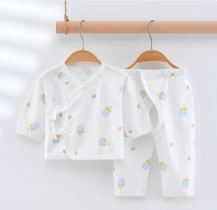
1 | 夏装、春秋装 | 婴儿春秋装(含上衣、裤子) | 套 | 身高52-90cm，以采购人实际下单规格为准 | 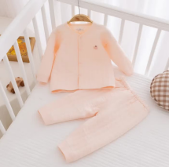
1 | 夏装、春秋装 | 婴儿秋外套 | 件 | 身高52-90cm，以采购人实际下单规格为准 | 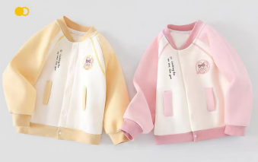
1 | 夏装、春秋装 | 婴儿短袖哈衣 | 件 | 身高52-90cm，以采购人实际下单规格为准 | 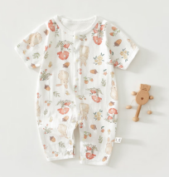
1 | 夏装、春秋装 | 婴儿长袖哈衣 | 件 | 身高52-90cm，以采购人实际下单规格为准 | 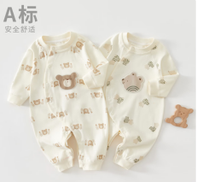
1 | 夏装、春秋装 | 婴儿和尚袍 | 件 | 身高52-90cm，以采购人实际下单规格为准 | 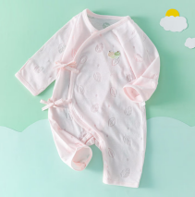
1 | 夏装、春秋装 | 婴儿短袖包屁衣 | 件 | 身高52-90cm，以采购人实际下单规格为准 | 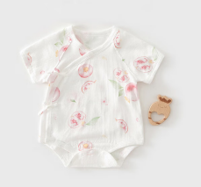
1 | 夏装、春秋装 | 婴儿长袖包屁衣 | 件 | 身高52-90cm，以采购人实际下单规格为准 | 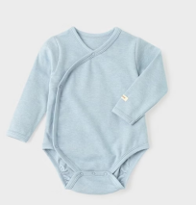
1 | 夏装、春秋装 | 婴儿束脚防蚊裤 | 件 | 身高52-90cm，以采购人实际下单规格为准 | 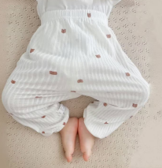
1 | 夏装、春秋装 | 儿童夏装(含上衣、长裤) | 套 | 身高80-160cm，以采购人实际下单规格为准 | 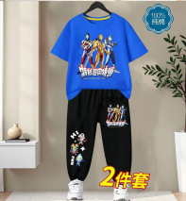
1 | 夏装、春秋装 | 儿童夏装(含上衣、短裤) | 套 | 身高80-160cm，以采购人实际下单规格为准 | 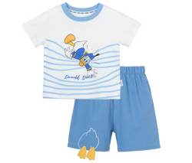
1 | 夏装、春秋装 | 儿童春秋装(含上衣、裤子) | 套 | 身高80-160cm，以采购人实际下单规格为准 | 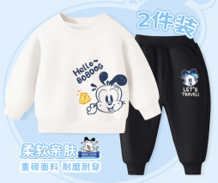
1 | 夏装、春秋装 | 儿童上衣(七分袖) | 件 | 身高80-160cm，以采购人实际下单规格为准 | 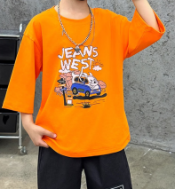
1 | 夏装、春秋装 | 儿童秋衣（打底衫） | 件 | 身高80-160cm，以采购人实际下单规格为准 | 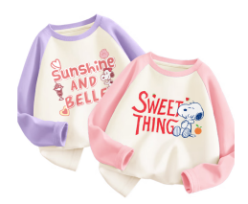
1 | 夏装、春秋装 | 儿童薄外套 | 件 | 身高80-160cm，以采购人实际下单规格为准 | 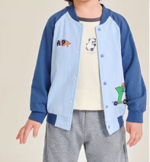
1 | 夏装、春秋装 | 女幼童夏春秋裙装 | 件 | 身高52-90cm，以采购人实际下单规格为准 | 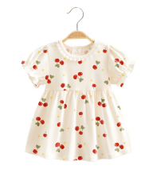
1 | 夏装、春秋装 | 女中童夏春秋裙装 | 件 | 身高90-160cm，以采购人实际下单规格为准 | 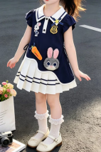
1 | 夏装、春秋装 | 女大童夏春秋女裙装 | 件 | 身高150-195cm，以采购人实际下单规格为准 | 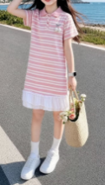
1 | 夏装、春秋装 | 成人夏装(含上衣、长裤) | 套 | 身高155-195cm，以采购人实际下单规格为准 | 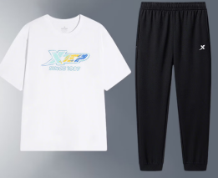
1 | 夏装、春秋装 | 成人夏装(含上衣、短裤) | 套 | 身高155-195cm，以采购人实际下单规格为准 | 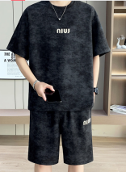
1 | 夏装、春秋装 | 成人春秋装(含上衣、裤子) | 套 | 身高155-195cm，以采购人实际下单规格为准 | 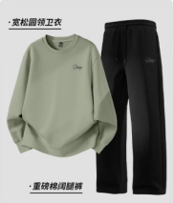
1 | 夏装、春秋装 | 成人上衣(七分袖) | 件 | 身高155-195cm，以采购人实际下单规格为准 | 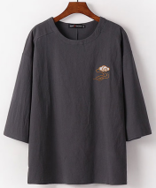
1 | 夏装、春秋装 | 成人秋衣（打底衫） | 件 | 身高155-195cm，以采购人实际下单规格为准 | 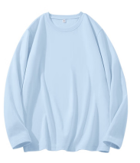
1 | 夏装、春秋装 | 成人薄外套 | 件 | 身高155-195cm，以采购人实际下单规格为准 | 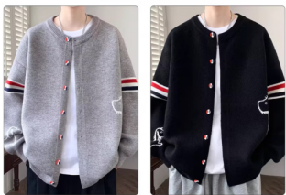
2 | 冬装 | 婴儿冬装棉衣裤 | 套 | 身高52-90cm，以采购人实际下单规格为准 | 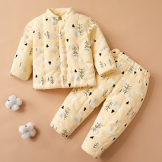
2 | 冬装 | 婴儿棉哈衣 | 件 | 身高52-90cm，以采购人实际下单规格为准 | 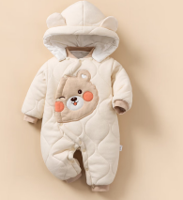
2 | 冬装 | 儿童加厚卫衣 | 件 | 身高80-160cm，以采购人实际下单规格为准 | 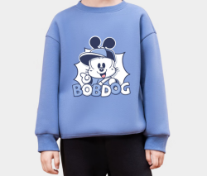
2 | 冬装 | 儿童毛衣 | 件 | 身高80-160cm，以采购人实际下单规格为准 | 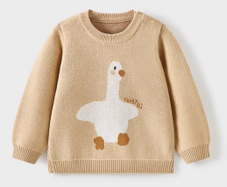
2 | 冬装 | 儿童棉衣 | 件 | 身高80-160cm，以采购人实际下单规格为准 | 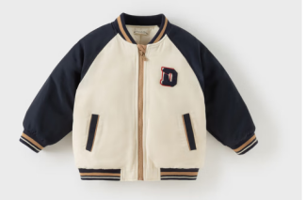
2 | 冬装 | 儿童羽绒外套 | 件 | 身高80-160cm，以采购人实际下单规格为准 | 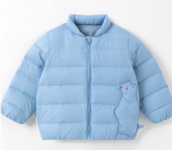
2 | 冬装 | 儿童加厚保暖衣 | 件 | 身高80-160cm，以采购人实际下单规格为准 | 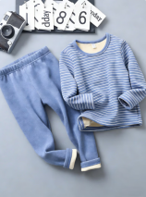
2 | 冬装 | 儿童保暖衣 | 件 | 身高80-160cm，以采购人实际下单规格为准 | 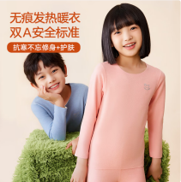
2 | 冬装 | 儿童加厚包脚裤 | 件 | 身高80-160cm，以采购人实际下单规格为准 | 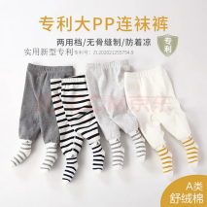
2 | 冬装 | 儿童冬装（套） | 套 | 身高80-160cm，以采购人实际下单规格为准 | 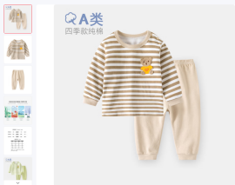
2 | 冬装 | 女幼童冬裙 | 件 | 身高52-90cm，以采购人实际下单规格为准 | 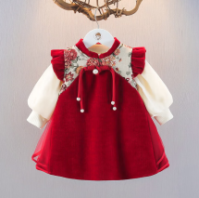
2 | 冬装 | 女中童冬裙 | 件 | 身高90-160cm，以采购人实际下单规格为准 | 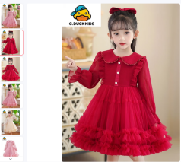
2 | 冬装 | 女大童冬裙 | 件 | 身高150-195cm，以采购人实际下单规格为准 | 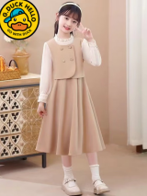
2 | 冬装 | 成人加厚卫衣 | 件 | 身高155-195cm，以采购人实际下单规格为准 | 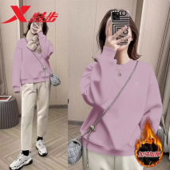
2 | 冬装 | 成人毛衣 | 件 | 身高155-195cm，以采购人实际下单规格为准 | 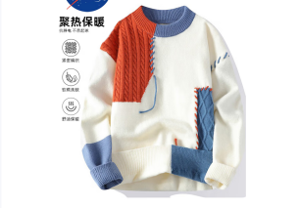
2 | 冬装 | 成人棉衣 | 件 | 身高155-195cm，以采购人实际下单规格为准 | 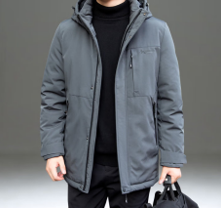
2 | 冬装 | 成人羽绒外套 | 件 | 身高155-195cm，以采购人实际下单规格为准 | 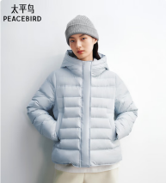
2 | 冬装 | 成人加厚保暖衣 | 件 | 身高155-195cm，以采购人实际下单规格为准 | 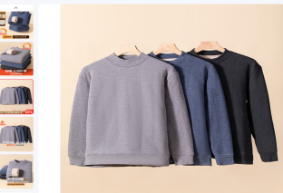
2 | 冬装 | 成人保暖衣 | 件 | 身高155-195cm，以采购人实际下单规格为准 | 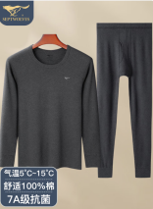
3 | 运动裤  运动服 | 婴儿冬棉裤 | 条 | 身高52-90cm，以采购人实际下单规格为准 | 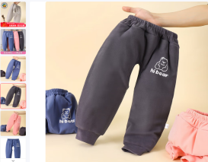
3 | 运动裤  运动服 | 婴儿加厚连衣裤 | 条 | 身高52-90cm，以采购人实际下单规格为准 | 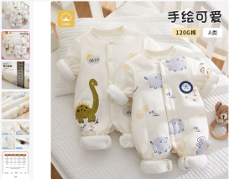
3 | 运动裤  运动服 | 儿童短裤、七分裤 | 条 | 身高80-160cm，以采购人实际下单规格为准 | 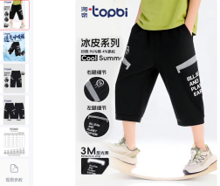
3 | 运动裤  运动服 | 儿童秋长裤 | 条 | 身高80-160cm，以采购人实际下单规格为准 | 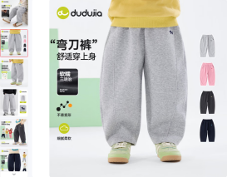
3 | 运动裤  运动服 | 儿童连袜秋长裤 | 条 | 身高80-160cm，以采购人实际下单规格为准 | 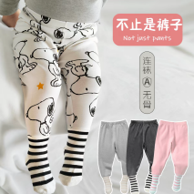
3 | 运动裤  运动服 | 儿童冬裤 | 条 | 身高80-160cm，以采购人实际下单规格为准 | 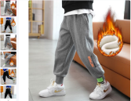
3 | 运动裤  运动服 | 儿童春秋运动套装 | 套 | 身高80-160cm，以采购人实际下单规格为准 | 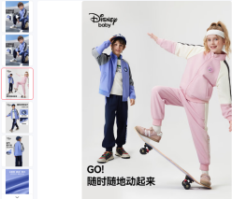
3 | 运动裤  运动服 | 儿童加厚运动套装 | 套 | 身高80-160cm，以采购人实际下单规格为准 | 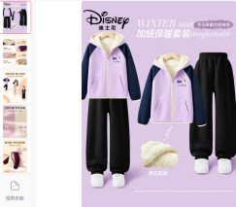
3 | 运动裤  运动服 | 成人短裤、七分裤 | 条 | 身高155-195cm，以采购人实际下单规格为准 | 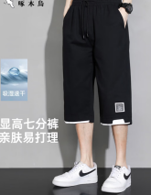
3 | 运动裤  运动服 | 成人秋长裤 | 条 | 身高155-195cm，以采购人实际下单规格为准 | 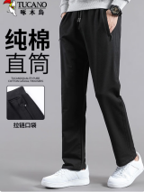
3 | 运动裤  运动服 | 成人连袜秋长裤 | 条 | 身高155-195cm，以采购人实际下单规格为准 | 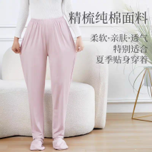
3 | 运动裤  运动服 | 成人冬裤 | 条 | 身高155-195cm，以采购人实际下单规格为准 | 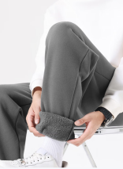
3 | 运动裤  运动服 | 成人春秋运动套装 | 套 | 身高155-195cm，以采购人实际下单规格为准 | 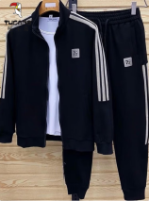
3 | 运动裤  运动服 | 成人加厚运动套装 | 套 | 身高155-195cm，以采购人实际下单规格为准 | 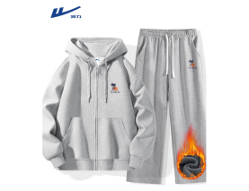
4 | 背心 | 婴儿秋背心 | 件 | 身高52-90cm，以采购人实际下单规格为准 | 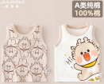
4 | 背心 | 婴儿棉背心 | 件 | 身高52-90cm，以采购人实际下单规格为准 | 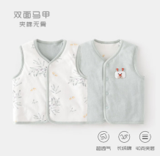
4 | 背心 | 儿童夏背心 | 件 | 身高80-160cm，以采购人实际下单规格为准 | 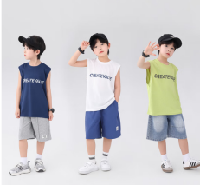
4 | 背心 | 儿童秋背心 | 件 | 身高80-160cm，以采购人实际下单规格为准 | 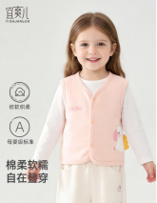
4 | 背心 | 儿童棉背心 | 件 | 身高80-160cm，以采购人实际下单规格为准 | 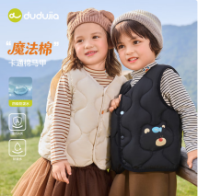
4 | 背心 | 儿童羽绒背心 | 件 | 身高80-160cm，以采购人实际下单规格为准 | 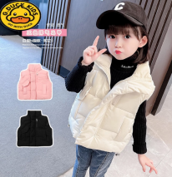
4 | 背心 | 成人秋背心 | 件 | 身高155-195cm，以采购人实际下单规格为准 | 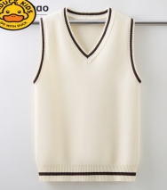
4 | 背心 | 成人棉背心 | 件 | 身高155-195cm，以采购人实际下单规格为准 | 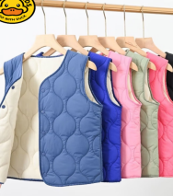
4 | 背心 | 成人羽绒背心 | 件 | 身高155-195cm，以采购人实际下单规格为准 | 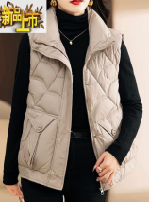
5 | 休闲裤 | 儿童休闲裤 | 条 | 身高80-160cm，以采购人实际下单规格为准 | 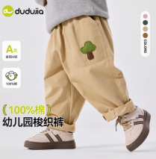
5 | 休闲裤 | 成人休闲裤 | 条 | 身高155-195cm，以采购人实际下单规格为准 | 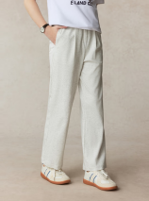
6 | 牛仔裤  牛仔布料 | 儿童牛仔裤 | 条 | 身高80-160cm，以采购人实际下单规格为准 | 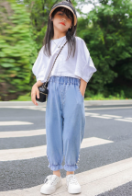
6 | 牛仔裤  牛仔布料 | 成人牛仔裤 | 条 | 身高155-195cm，以采购人实际下单规格为准 | 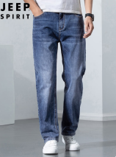
6 | 牛仔裤  牛仔布料 | 牛仔布面料 | 米 | 布宽（门幅）≥52英寸 | 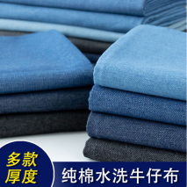
7 | 内衣  内裤  袜子 | 袜子（婴儿、儿童、成人） | 对 | 按采购人要求的款式码数提供 | 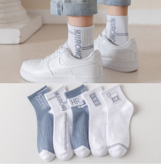
7 | 内衣  内裤  袜子 | 加厚棉袜（婴儿、儿童、成人） | 对 | 按采购人要求的款式码数提供 | 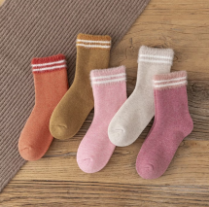
7 | 内衣  内裤  袜子 | 女童连袜裤（中童、大童） | 条 | 按采购人要求的款式码数提供 | 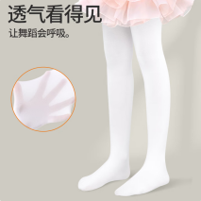
7 | 内衣  内裤  袜子 | 内裤（儿童、成人） | 条 | 按采购人要求的款式码数提供 | 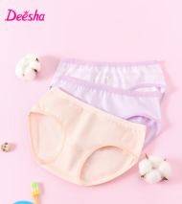
7 | 内衣  内裤  袜子 | 内衣 | 件 | 背心款、勾扣款 | 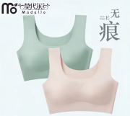
8 | 帽子  手套  汗巾 | 防晒太阳帽 | 顶 | 帽围：0-2岁45-50cm，以采购人实际下单规格为准；2-5岁49-56cm，以采购人实际下单规格为准；成人款56-62cm，以采购人实际下单规格为准 | 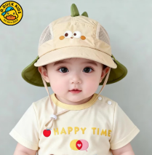
8 | 帽子  手套  汗巾 | 保暖毛线帽 | 顶 | 帽围：0-2岁45-50cm，以采购人实际下单规格为准；2-5岁49-56cm，以采购人实际下单规格为准；成人款56-62cm，以采购人实际下单规格为准 | 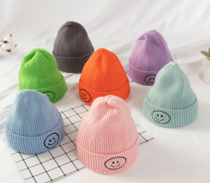
8 | 帽子  手套  汗巾 | 保暖手套 | 双 | 按采购人要求的规格提供 | 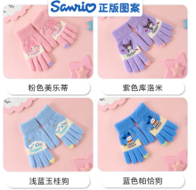
8 | 帽子  手套  汗巾 | 儿童汗巾 | 张 | 按采购人要求的规格提供 | 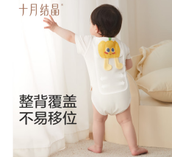
9 | 床上用品 | 毛毯（规格90cm×150cm） | 张 | 按采购人要求的规格提供 | 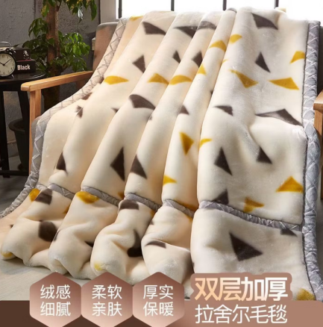
9 | 床上用品 | 毛毯（规格100cm×120cm） | 张 | 按采购人要求的规格提供
9 | 床上用品 | 毛毯（规格150cm×200cm） | 张 | 按采购人要求的规格提供
9 | 床上用品 | 被套（规格80cm×116cm） | 张 | 按采购人要求的规格提供 | 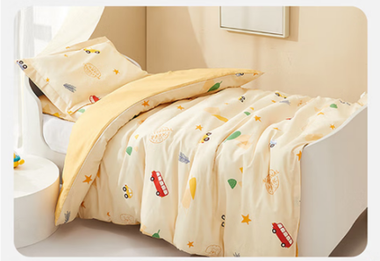
9 | 床上用品 | 被套（规格110cm×140cm） | 张 | 按采购人要求的规格提供
9 | 床上用品 | 被套（规格110cm×155cm） | 张 | 按采购人要求的规格提供
9 | 床上用品 | 被套（规格125cm×150cm） | 张 | 按采购人要求的规格提供
9 | 床上用品 | 被套（规格150cm×200cm） | 张 | 按采购人要求的规格提供
9 | 床上用品 | 床笠（规格55cm×105cm） | 张 | 按采购人要求的规格提供 | 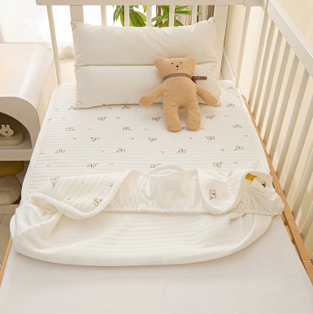  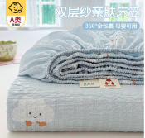
9 | 床上用品 | 床笠（规格60cm×123cm） | 张 | 按采购人要求的规格提供
9 | 床上用品 | 床笠（规格60cm×155cm） | 张 | 按采购人要求的规格提供
9 | 床上用品 | 床笠（规格66cm×155cm） | 张 | 按采购人要求的规格提供
9 | 床上用品 | 床笠（规格80cm×173cm） | 张 | 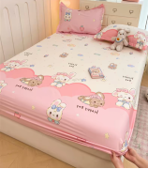  按采购人要求的规格提供
9 | 床上用品 | 床笠（规格73cm×178cm） | 张 | 按采购人要求的规格提供
9 | 床上用品 | 床笠（规格90cm×195cm） | 张 | 按采购人要求的规格提供
9 | 床上用品 | 全包床笠（规格70cm×155cm） | 张 | 按采购人要求的规格提供 | 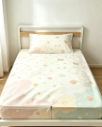
9 | 床上用品 | 全包床笠（规格80cm×173cm） | 张 | 按采购人要求的规格提供
9 | 床上用品 | 枕套（规格31cm×53cm） | 张 | 按采购人要求的规格提供 | 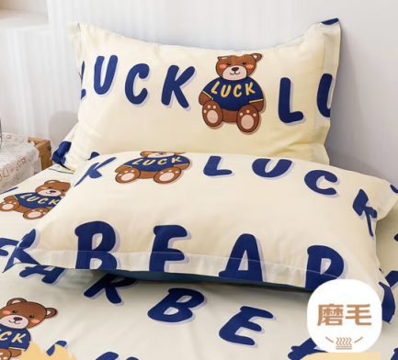
9 | 床上用品 | 枕套（规格45cm×70cm） | 张 | 按采购人要求的规格提供
9 | 床上用品 | 枕头（规格31cm×53cm） | 个 | 按采购人要求的规格提供 | 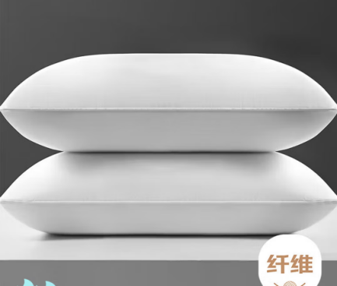
9 | 床上用品 | 枕头（规格45cm×70cm） | 个 | 按采购人要求的规格提供
9 | 床上用品 | 床垫（规格90cm×190cm） | 张 | 按采购人要求的规格提供 | 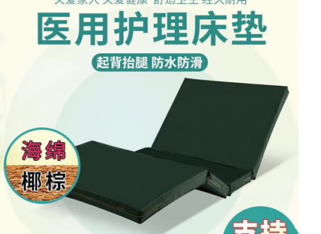
9 | 床上用品 | 床垫（按采购人规格定制，60cm×153cm） | 张 | 按采购人要求的规格提供
9 | 床上用品 | 床垫（按采购人规格定制，规格66cm×155cm） | 张 | 按采购人要求的规格提供
9 | 床上用品 | 床垫（按采购人规格定制，规格：77cm×170cm） | 张 | 按采购人要求的规格提供
9 | 床上用品 | 春夏两用席（规格60cm×155cm） | 张 | 按采购人要求的规格提供 | 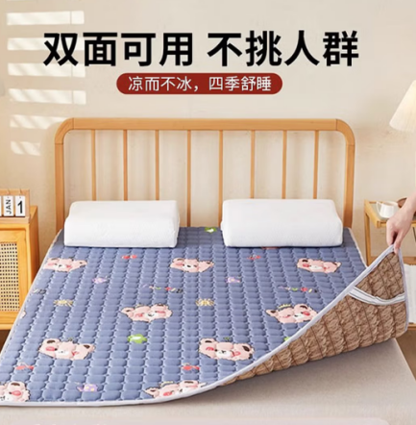
9 | 床上用品 | 春夏两用席（规格90cm×195cm） | 张 | 按采购人要求的规格提供
9 | 床上用品 | 春夏两用席（规格60cm×123cm） | 张 | 按采购人要求的规格提供
9 | 床上用品 | 藤席（规格90cm×195cm） | 张 | 按采购人要求的规格提供 | 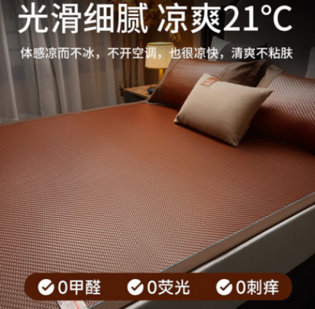
9 | 床上用品 | 藤席（规格60cm×155cm） | 张 | 按采购人要求的规格提供
9 | 床上用品 | 棉被（规格110cm×155cm） | 张 | 按采购人要求的规格提供 | 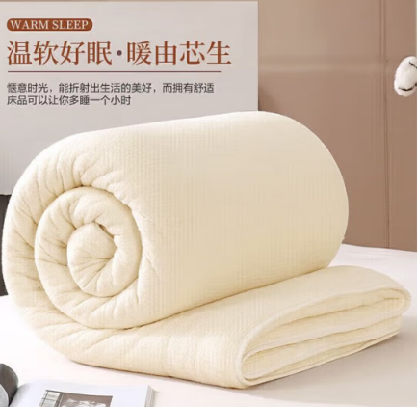
9 | 床上用品 | 棉被（规格150cm×200cm） | 张 | 按采购人要求的规格提供
9 | 床上用品 | 棉被（规格115cm×140cm） | 张 | 按采购人要求的规格提供
9 | 床上用品 | 毛巾被（规格110cm×150cm） | 张 | 按采购人要求的规格提供 | 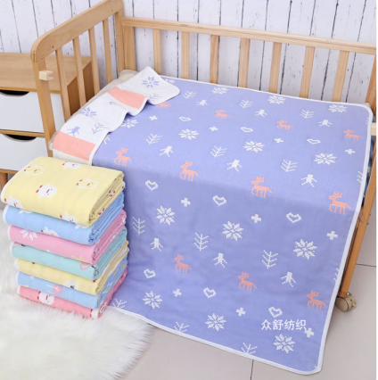
9 | 床上用品 | 毛巾被（规格145cm×200cm） | 张 | 按采购人要求的规格提供
9 | 床上用品 | 空调被（规格120cm×160cm） | 张 | 按采购人要求的规格提供 | 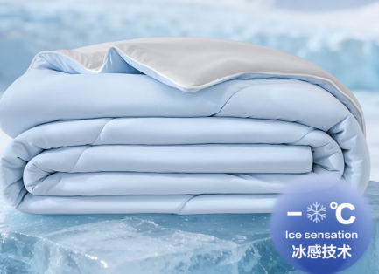
9 | 床上用品 | 空调被（规格150cm×200cm） | 张 | 按采购人要求的规格提供
9 | 床上用品 | 床板（规格85cm×185cm） | 张 | 按采购人要求的规格提供 | 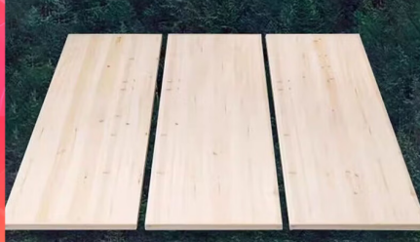
9 | 床上用品 | 床板（规格55cm×150cm） | 张 | 按采购人要求的规格提供
9 | 床上用品 | 儿童睡袋 | 件 | 身高80-160cm，以采购人实际下单规格为准 | 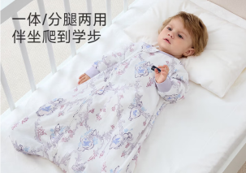
10 | 鞋 | 婴儿学步鞋 | 双 | 按采购人要求的款式码数提供，婴儿鞋尺码参考范围100-140（毫米） | 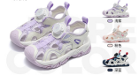  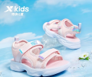  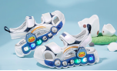  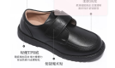  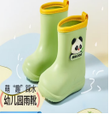  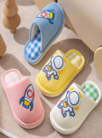
10 | 鞋 | 婴儿运动鞋 | 双 | 按采购人要求的款式码数提供，婴儿鞋尺码参考范围100-140（毫米）
10 | 鞋 | 婴儿凉鞋 | 双 | 按采购人要求的款式码数提供，婴儿鞋尺码参考范围100-140（毫米）
10 | 鞋 | 儿童运动鞋（布鞋） | 双 | 按采购人要求的款式码数提供，儿童鞋尺码参考范围140-240（毫米）
10 | 鞋 | 儿童冬鞋（毛靴） | 双 | 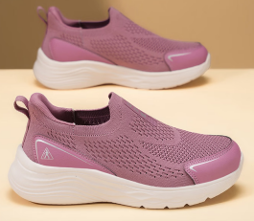  按采购人要求的款式码数提供，儿童鞋尺码参考范围140-240（毫米）
10 | 鞋 | 儿童凉鞋 | 双 | 按采购人要求的款式码数提供，儿童鞋尺码参考范围140-240（毫米）
10 | 鞋 | 儿童礼服皮鞋（皮质） | 双 | 按采购人要求的款式码数提供，儿童鞋尺码参考范围140-240（毫米）
10 | 鞋 | 成人运动鞋（布鞋） | 双 | 按采购人要求的款式码数提供，成人鞋尺码参考范围220-330（毫米）
10 | 鞋 | 成人冬鞋（毛靴） | 双 | 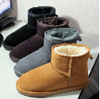  按采购人要求的款式码数提供，成人鞋尺码参考范围220-330（毫米）
10 | 鞋 | 成人凉鞋 | 双 | 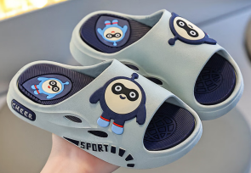  按采购人要求的款式码数提供，成人鞋尺码参考范围220-330（毫米）
10 | 鞋 | 成人礼服皮鞋（皮质） | 双 | 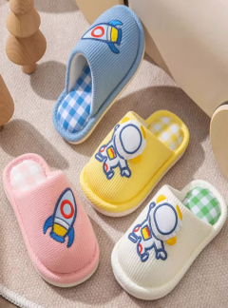  按采购人要求的款式码数提供，成人鞋尺码参考范围220-330（毫米）
10 | 鞋 | 胶拖鞋 | 双 | 按采购人要求的款式码数提供，婴儿鞋尺码参考范围100-140（毫米）；儿童鞋尺码参考范围140-240（毫米）；成人鞋尺码参考范围220-330（毫米）
10 | 鞋 | 棉拖鞋 | 双 | 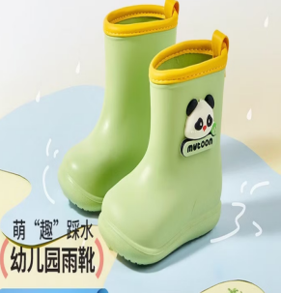  按采购人要求的款式码数提供，婴儿鞋尺码参考范围100-140（毫米）；儿童鞋尺码参考范围140-240（毫米）；成人鞋尺码参考范围220-330（毫米）
10 | 鞋 | 水鞋 | 双 | 按采购人要求的款式码数提供，婴儿鞋尺码参考范围100-140（毫米）；儿童鞋尺码参考范围140-240（毫米）；成人鞋尺码参考范围220-330（毫米）
11 | 校服 | 女款冬装校服 | 套 | 按采购人要求的款式码数提供 | 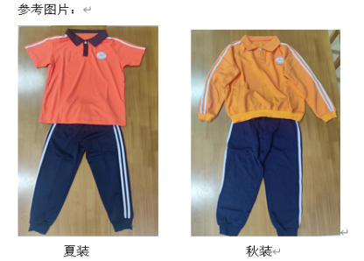  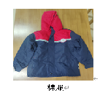  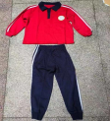
11 | 校服 | 女款春秋装校服 | 套 | 按采购人要求的款式码数提供
11 | 校服 | 女款夏装校服 | 套 | 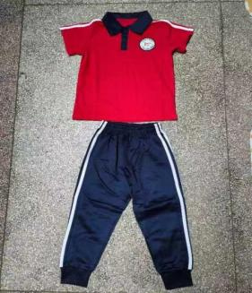  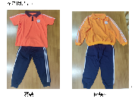  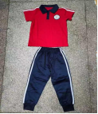  按采购人要求的款式码数提供
11 | 校服 | 女款棉衣校服 | 套 | 按采购人要求的款式码数提供
11 | 校服 | 男款冬装校服 | 套 | 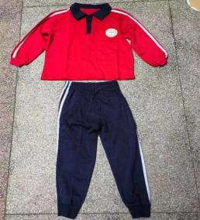  按采购人要求的款式码数提供
11 | 校服 | 男款春秋装校服 | 套 | 按采购人要求的款式码数提供
11 | 校服 | 男款夏装校服 | 套 | 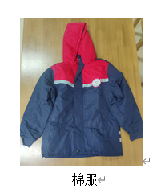  按采购人要求的款式码数提供
11 | 校服 | 男款棉衣校服 | 套 | 按采购人要求的款式码数提供
11 | 校服 | 女款学生礼服 | 套 | 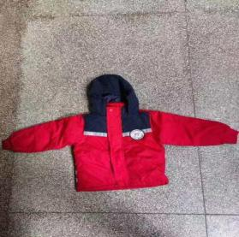  按采购人要求的款式码数提供
11 | 校服 | 男款学生礼服 | 套 | 按采购人要求的款式码数提供
12 | 窗帘类 | 三层交织面料布帘（含挂钩、布带、绑带等配件） | 平方米 | 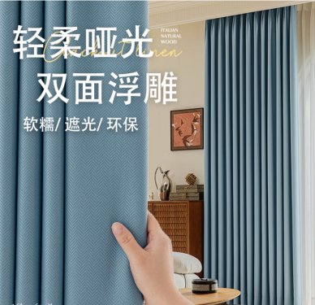  2.8m宽幅色织环保物理遮光三层交织面料；380g/㎡≥质量≥360g/㎡；遮光率≥80%；密度≥1410根/10cm，以采购人实际下单规格为准(经)≥280根/10cm，以采购人实际下单规格为准(纬) | 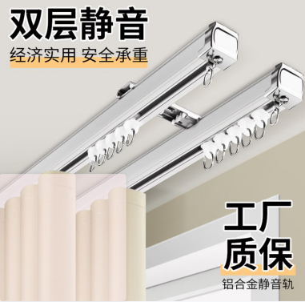  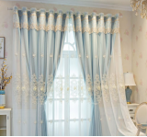
12 | 窗帘类 | 3D压花面料布帘（含挂钩、布带、绑带等配件） | 平方米 | 2.8m宽幅环保3D压花面料(1:2打皱)；290g/㎡≥质量≥270g/㎡；遮光率70%—80%
12 | 窗帘类 | 遮光绒布帘（含挂钩、布带、绑带等配件） | 平方米 | 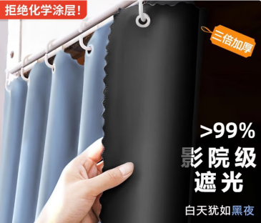  100%高精密丝绒；390g/㎡≥质量≥320g/㎡；遮光率≥90%
12 | 窗帘类 | 窗纱（含挂钩、布带、绑带等配件） | 平方米 | 2.8m宽幅高级混纺仿麻质面料；面料重量≥350克/米
12 | 窗帘类 | 窗帘罗马杆（含管头、装饰头、挂圈等配件） | 米 | 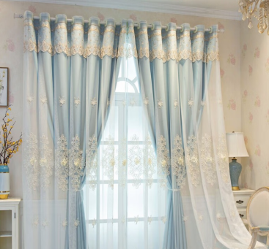  100%铝合金，壁厚≥1.3mm，直径≥3.2cm，以采购人实际下单规格为准；PVC装饰头和挂圈
12 | 窗帘类 | 窗帘直轨（含挂钩和吊环等配件） | 米 | 铝合金道轨25mm×27.5mm；吊轮承重≥5KG；导轨承重≥25KG/m；拉动≥10万次
12 | 窗帘类 | 窗帘布 | 平方米 | 纱混纺面料；全遮光；布幅约2.7m；非涂层遮光布，隔音隔热防尘，防水防静电处理
12 | 窗帘类 | 防水窗帘布（含管头、挂钩、挂圈、绑带、磁铁等配件） | 平方米 | 100%涤纶；双面荷叶防水工艺；遮光率≥90%
12 | 窗帘类 | 加厚防风防水窗帘布（含管头、挂钩、挂圈、绑带、磁铁等配件） | 平方米 | 牛津布面料+白丝棉内胆+PU皮里料；遮光率≥90%
12 | 窗帘类 | 防蚊纱窗帘（含自粘型磁条、魔术贴） | 平方米 | 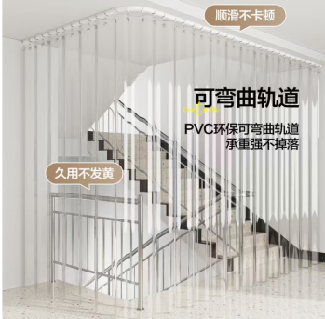  聚酯纱网面料；网孔7-8格/cm，以采购人实际下单规格为准(16*18目)；丝径0.16-0.18mm；面料重量≥200g/m
12 | 窗帘类 | 附件（布带、挂钩等） | 米 | 布带、挂钩等配件
12 | 窗帘类 | 轨道 | 米 | 铝合金材质；纳米消音滑动装置；具体长度根据现场测量定制
13 | 特殊衣服 | 儿童厨师服 | 套 | 纯棉面料；中袖；每套含同色帽子和同色围裙 | 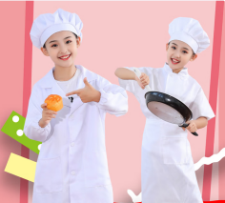
13 | 特殊衣服 | 沏茶汉服 | 套 | 绸缎材质；有刺绣；配腰带 | 